УЧЕБНО-МЕТОДИЧЕСКИЙ КОМПЛЕКС ДИСЦИПЛИНЫ

СЛАБОТОЧНАЯ СВЕРХПРОВОДИМОСТЬ
КОНСПЕКТЫ ЛЕКЦИЙ
Лекция 15
12.8. Практические конструкции ВЧ-СКВИДов.
Они проще в изготовлении, т.к. имеют только один переход.
1. Пленочный мостик на кварцевой трубке:
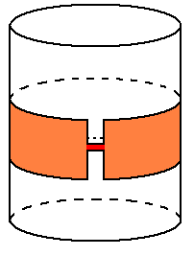
Слабая связь – мостик из Pb. Катушки вставляются внутрь. Диаметр трубки 2 мм.
Вариант:
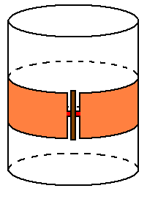
Переход на эффекте близости. Полоска Au наносится сверху Pb или заранее. Размер мостика тут может быть больше.

Вариант 2.
Вместо мостика можно сделать Джозефсоновский S-I-S переход.

2. ВЧ-СКВИД на точечном контакте.
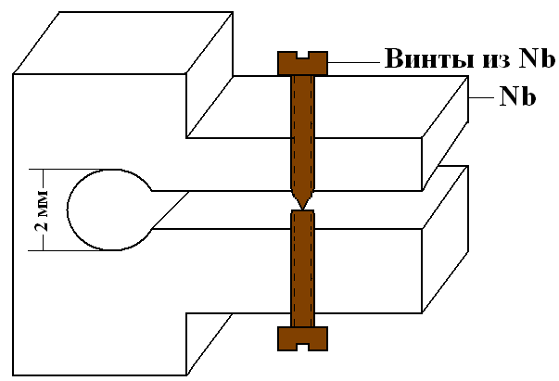
Можно сделать и двухдырочный одноконтактный СКВИД (вид сбоку)
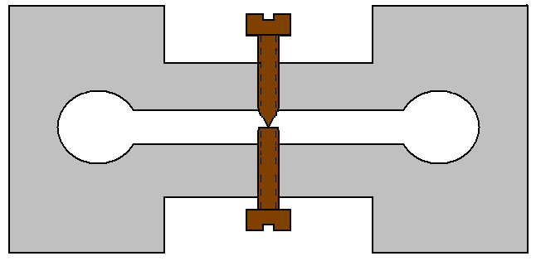
Делать труднее, но индуктивность в 2 раза меньше.
3. Торроидальный СКВИД (для уменьшения индуктивности и улучшения экранировки). Нарисовано сечение (половина торроида).
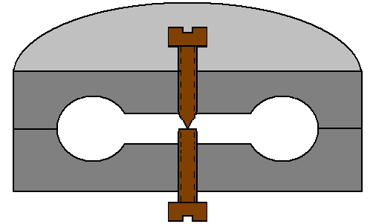
Отверстие – торроид. А весь СКВИД – цилиндр.
Наиболее хорош из точечных СКВИДов. Катушки внутрь торроида. Практически полная экранировка.
4. Одноконтактные СКВИДы специальных конструкций работают до частот f≥10 ГГц (рекорд 90 ГГЦ).

12.9. ВТСП ВЧ-СКВИДы.
На основе тех же слабых связей, которые мы рассматривали в разделе для ПТ-СКВИДов. Специальные. Однодырочный с перемычкой:
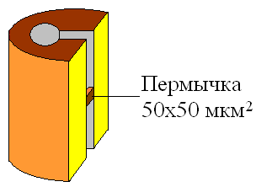
Двухдырочный и пленочный:
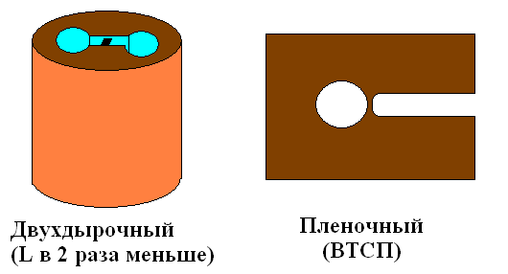

На таблетке с разломом:
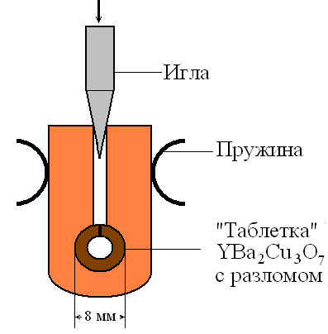
Здесь пружинит и сама конструкция.

Создан ВЧ-СКВИД на основе ВТСП Bi_{1.4}Pb_{0.6}Sr₂Ca₂Cu₃O_{x} [(Bi,Pb)-2223] с рекордной рабочей температурой Т_{раб}=101 К. У.Джанг и др. (см. Х.Т.Рахимов, 1992г.)
12.10. Ресквид.
Существует другой (3-ий) интересный класс СКВИДов, в которых небольшая часть сверхпроводящего кольца заменена нормальным металлом. СКВИД одноконтактный, поэтому его уместно рассмотреть в этой главе.

Нормальный металл – сплав меди. Такие устройства называют резистивными СКВИДами или ресквидами. Используются в схемах типа ВЧ-СКВИДов.
Преимущества: есть дополнительные степени свободы! Можно задавать постоянное смещение V на точечный контакт (провода к двум СП половинкам) и точно поддерживать его. Это стабилизирует частоту Джозефсоновской генерации.
Недостатки: нет сверхпроводящего кольца, ухудшается экранировка и т.д.

12.11. Другие типы СКВИДов.
Есть и другие, менее распространенные, типы СКВИДов. Примеры.

1. D-СКВИД.
Можно слабую связь в rf-СКВИДе заменить на dc-СКВИД!
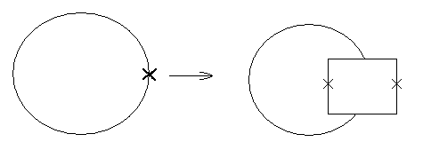
Это и будет Double-SQUID или D-СКВИД.
Связь с электроникой как у rf-СКВИДа.
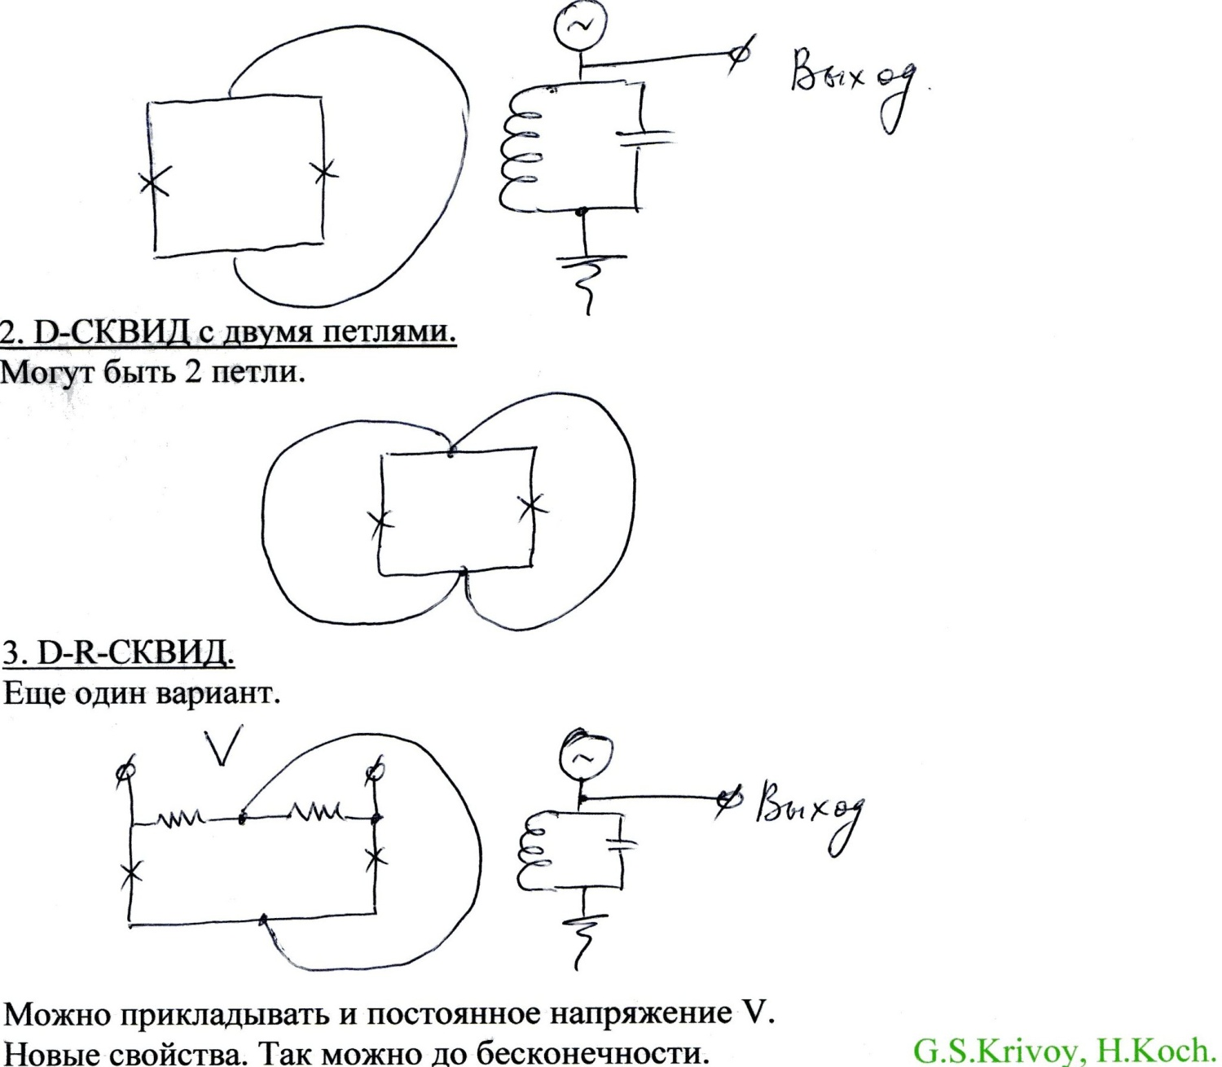
12.12. Многоконтактные СКВИДы (N>2).
На основе многоконтактных интерферометров. Напомню.
Зависимость критического тока интерферометра I_{m} от внешнего потока, приходящегося на одну петлю интерферометра Ф_{е} (для симметричных интерферометров):
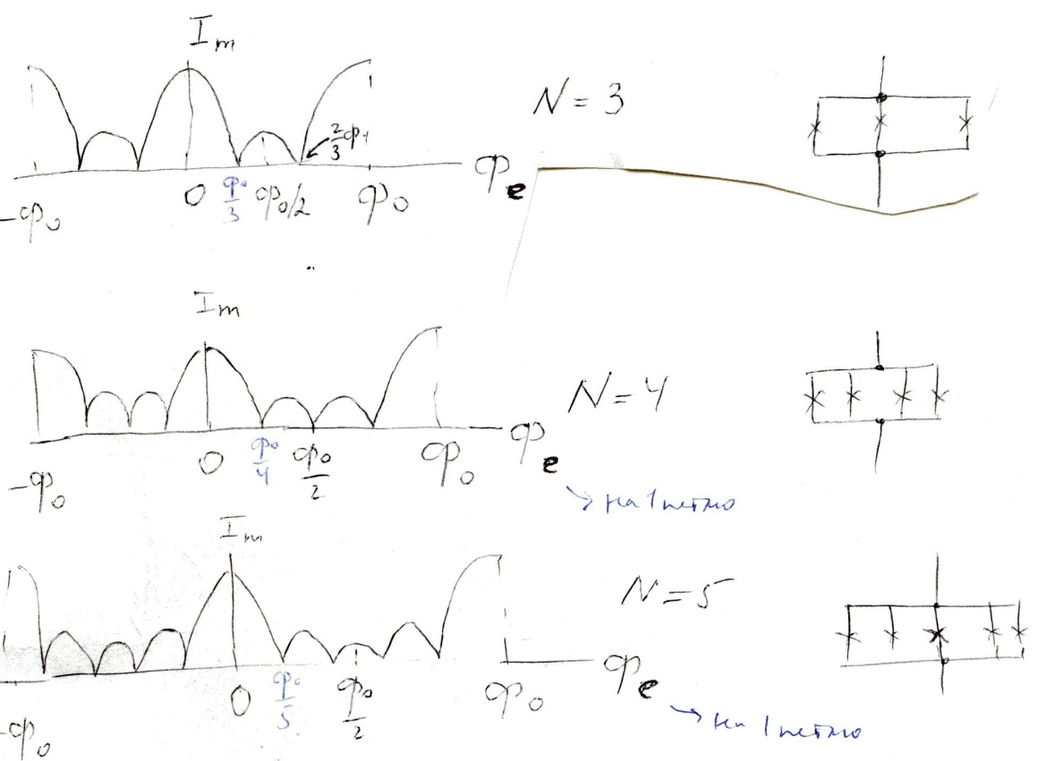
Здесь расстояние между нулями ΔФ_{е}=Ф_{о}/N, Ф_{о}-квант потока.
Для одинаковых слабых связей.
Наблюдаются 2 периода: 1) Ф_{о}, когда поток в каждой петле равен одному кванту потока; 2) квазипериод ΔФ_{е}, когда суммарный поток на всю структуру Ф_{Σ}=Ф_{о} (т.е. на всю структуру приходится один квант потока).
Теория: К.К.Лихарев. Введение в динамику джозефсоновских переходов. Наука, М., 1985.
Что нового вносит многоконтактность? Дополнительная степень свободы!
1. Например, разные криттоки у слабых связей. Важное прикладное значение имеет N=3 с удвоенным криттоком среднего перехода.
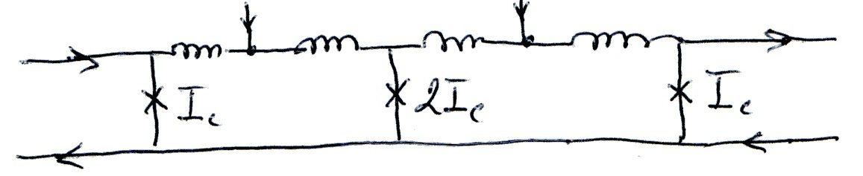
Это вентиль в логических схемах.
2. Разные размеры петель.
3. Разное включение (через индуктивность, емкости, …).
Конечно, трудно делать абсолютно идентичные переходы, особенно когда их много.
Но технология развивается.

